eShooting.dk



# Brugernavn = admin

# Kodeorde = admin

eshooting.dk

Kevin Kaas Petersen

Indhold

Tidsplan / Tidsregistrering 2

Dagbog / Logbog 4

ER Diagram / Sitemap 5

Perspektivering 6

# Tidsplan / Tidsregistrering

|  |  |  |
| --- | --- | --- |
| Planlagt / Brugt i timer | Planlagt | Brugt |
| Mandag |  |  |
| Forståelse af opgave, samt krav liste | 1 | 1 |
| Opsætning af design skelet i HTML / CSS | 5 | 6 |
| Opsætning af hovedindhold i HTML / CSS (Information) | 5 | 7 |
| Tirsdag |  |  |
| Opsætning og planlægning af database | 2.5 | 2.5 |
| Udtræk med PHP på forsiden | 2 | 1.5 |
| Opsætning af undersider og hovedindhold HTML / CSS (Information) | 5 | 6 |
| Onsdag |  |  |
| Udtræk med PHP på undersider | 4 | 4.5 |
| Finpudsning af HTML / CSS / PHP, samt teste at alt virker | 3 | 2.5 |
| Torsdag |  |  |
| Udtænkning af backend design og funktionalitet | 2 | 3.5 |
| Opsætning af backend design | 4 | 5 |
| Opsætning af login i PHP Med database | 2 | 1.5 |
| Fredag |  |  |
| Opsætning af login i PHP Med database - forsat | 2 | 1 |
| Designe Login site | 3 | 2 |
| Mandag |  |  |
| Opsætning af backend design - forsat | 3 | 3.5 |
| Finpudsning af design backend HTML / CSS / OSV. | 2 | 2.5 |
| Tirsdag |  |  |
| Opsætning af PHP backend | 2 | 2 |
| Udtænking af PHP backend | 4 | 5 |
| Finpudsning af backend HTML / CSS / PHP, samt teste at alt virker | 1 | 2 |
| Onsdag |  |  |
| Færdiggørelse af backend PHP / HTML / CSS / OSV. | 1.5 | 1.5 |
| Finpudsning af sitet alt PHP / HTML / CSS / OSV. | 1 | 1.5 |
| Design af logo Photoshop | 12 | 20 |
| Færdiggørelse af rapport | 2 | 2.5 |

# Dagbog / Logbog

## Mandag

Det startede fint, men det er jo lidt svært når man skal lave sit eget design, så tager det jo meget længere tid en normalt, så det gik meget tid med at finde på noget der bare så nogenlunde ud, men synten jeg endte ud med et godt design.

## Tirsdag

Så skulle jeg udtænke databasen til de funktioner sitet skulle have, der er nogen flere ting at tænke over en bare et lille standard site, da det skulle bruges til et helt community, så der var mange ting at tage højde for, finder dog stadig mig selv rette lidt i den af of til, da man finder noget man mangler eller finder på noget ekstra man kunne bruge på sitet, også begyndte jeg at tænkte på hvordan undersider skulle være, og begyndte at så småt at sætte dem op i bare html og css.

## Onsdag

Startede med at rette undersiderne til så jeg blev nogenlunde tilfreds, så der efter begyndte jeg at plotte php på frontenden, såsom udtræk fra database til de forskellige undersider, og selvfølgelig tilføje data i databasen for at man kunne se om det virkede, der efter fandt jeg en masse små fejl i mit design, som jeg derfter rettede til.

## Torsdag

Så skulle der til at tænkes på hvordan backenden skulle se ud for at det kunne være mest muligt brugervenligt for mig selv og de andre som skulle kunne bruge siden, så jeg begyndte at sætte backenden op i jquery tabs, da jeg også havde brugt dem på frontenden, så passer det meget godt at bruge dem i backenden, så slap jeg for at designe dem, så jeg kunne genbruge meget at min kode design messig, så da det standard design var sat om, begyndte jeg at bygge en login system på, som både skulle kunne tage en admin bruger og en normal bruger, og det byggede jeg op i modal boxes, så det bare super lækkert ud.

## Fredag

Jeg fik lavet login systemet færdig med de forskellige login typer, da det lige tog lidt længere tid en jeg rengede med, da design af modal boxes ikke lige var så nemt som jeg troede, men nåede også kun at lave boxen, så nu var det til at designe modal boxen med forms osv.

## Mandag

Her fik jeg rettede backenden design til og lavet lidt om på det da jeg ikke var helt tilfreds, så jeg begyndte at lave designet lidt om så det passede lidt bedre sammen med resten af siden, også ellers bare side og rette og finpudse backenden til man bare blev lidt mere tilfreds.

## Tirsdag

Jeg begyndte så småt at plotte php på backenden så man kunne få noget funktionalitet på den, da der var mange til jeg ikke havde prøvet at lave før skulle jeg bruge en del hjælp fra Thomas og nogen af de andre elever, også selvfølgelig google, kunne finde meget at det på google men ikke alt, så det brugte jeg meget af tiden på, så jeg fik lavet de fleste crud det skulle bruges til sitet, men efter der blev lavet alt det fejlede den del af min css, så det måtte jo rettes til igen, det skam ikke nemt når man aldrig bliver tilfreds med sit eget design.

## Onsdag

Rettede alt til som jeg syntes der skulle rettes til hvor der nu engang manglede noget både frontend samt backend, men ellers bare teste at det jeg nu havde fået lavet nu virkede som det skulle, men da jeg kom hjem skulle jeg jo lave et logo til sitet, og da jeg ikke er den bedste i Photoshop, var det godt min rommie kunne hjælpe mig, da han er super Photoshop nørd, men vi fik lavet det logo jeg var ude efter, det tog sin tid, jeg havde måske regnet men 2-3 timer men næ nej det tog et sted mellem 16-20 timer, at lave så fulendt logo fra bunden, så der var ikke meget søvn til mig den nat, og efter vi endelig fik lavet den, lavet jeg så resten af denne rapport som jeg skriver nu logbog osv

# ER Diagram / Sitemap

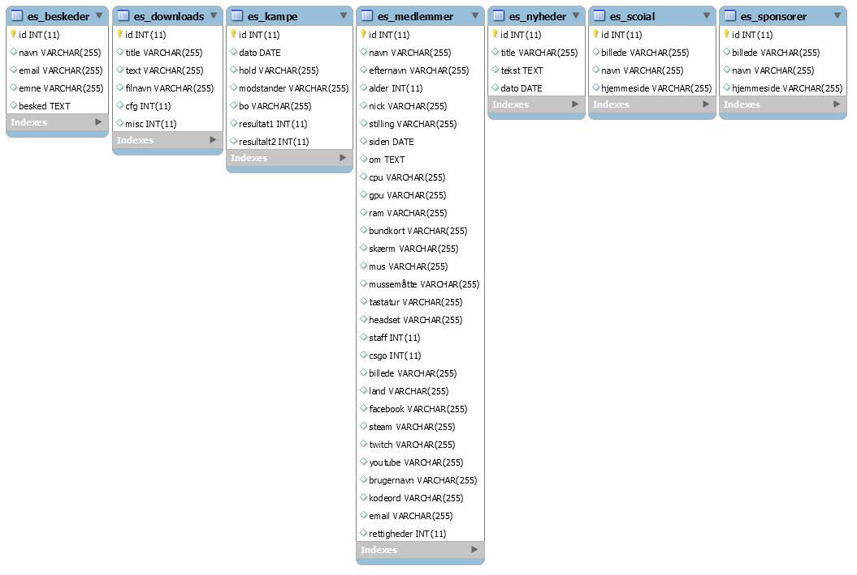

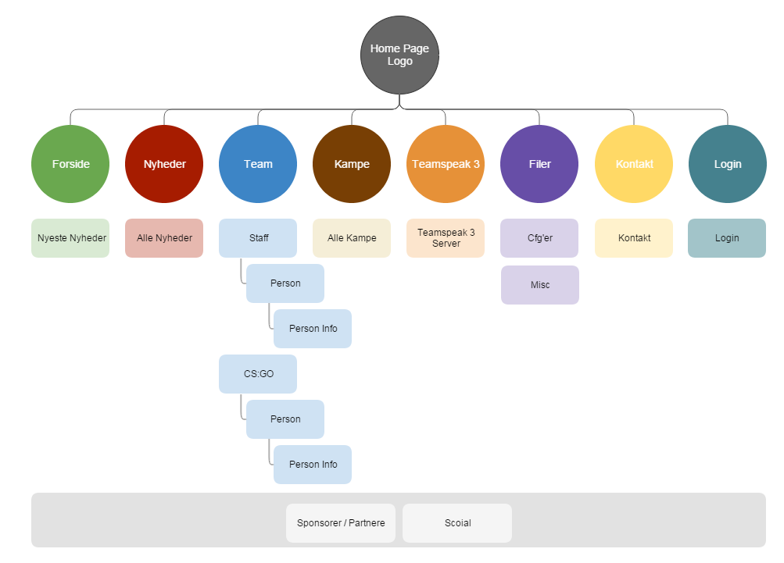

# Perspektivering

## Jeg har nået at lave:

Frontend.

Backend.

## Hvad jeg ikke kunne nå:

Jeg mangler noget funktionalitet, på min backend nogen at funktionerne nåede jeg ikke at lave.

## Hvad der gik godt:

Syntes selv at designet af siden blev super godt samt logoet, da jeg ikke rigtig er typer der finder på et design, så det var en stor udfordring, men det har lært mig rigtig meget om css og html, som jeg ikke vidste, kun godt og positivt.

## Hvad kunne jeg gøre bedre:

Jeg mangler stadig noget på min backend, hvis jeg havde haft noget mere tid kunne det nok godt lade sig gøre at nå det hele, men der er rigtig mange ting på siden, så det er ikke en man lige kan nå på en uge eller to, på mit niveau.